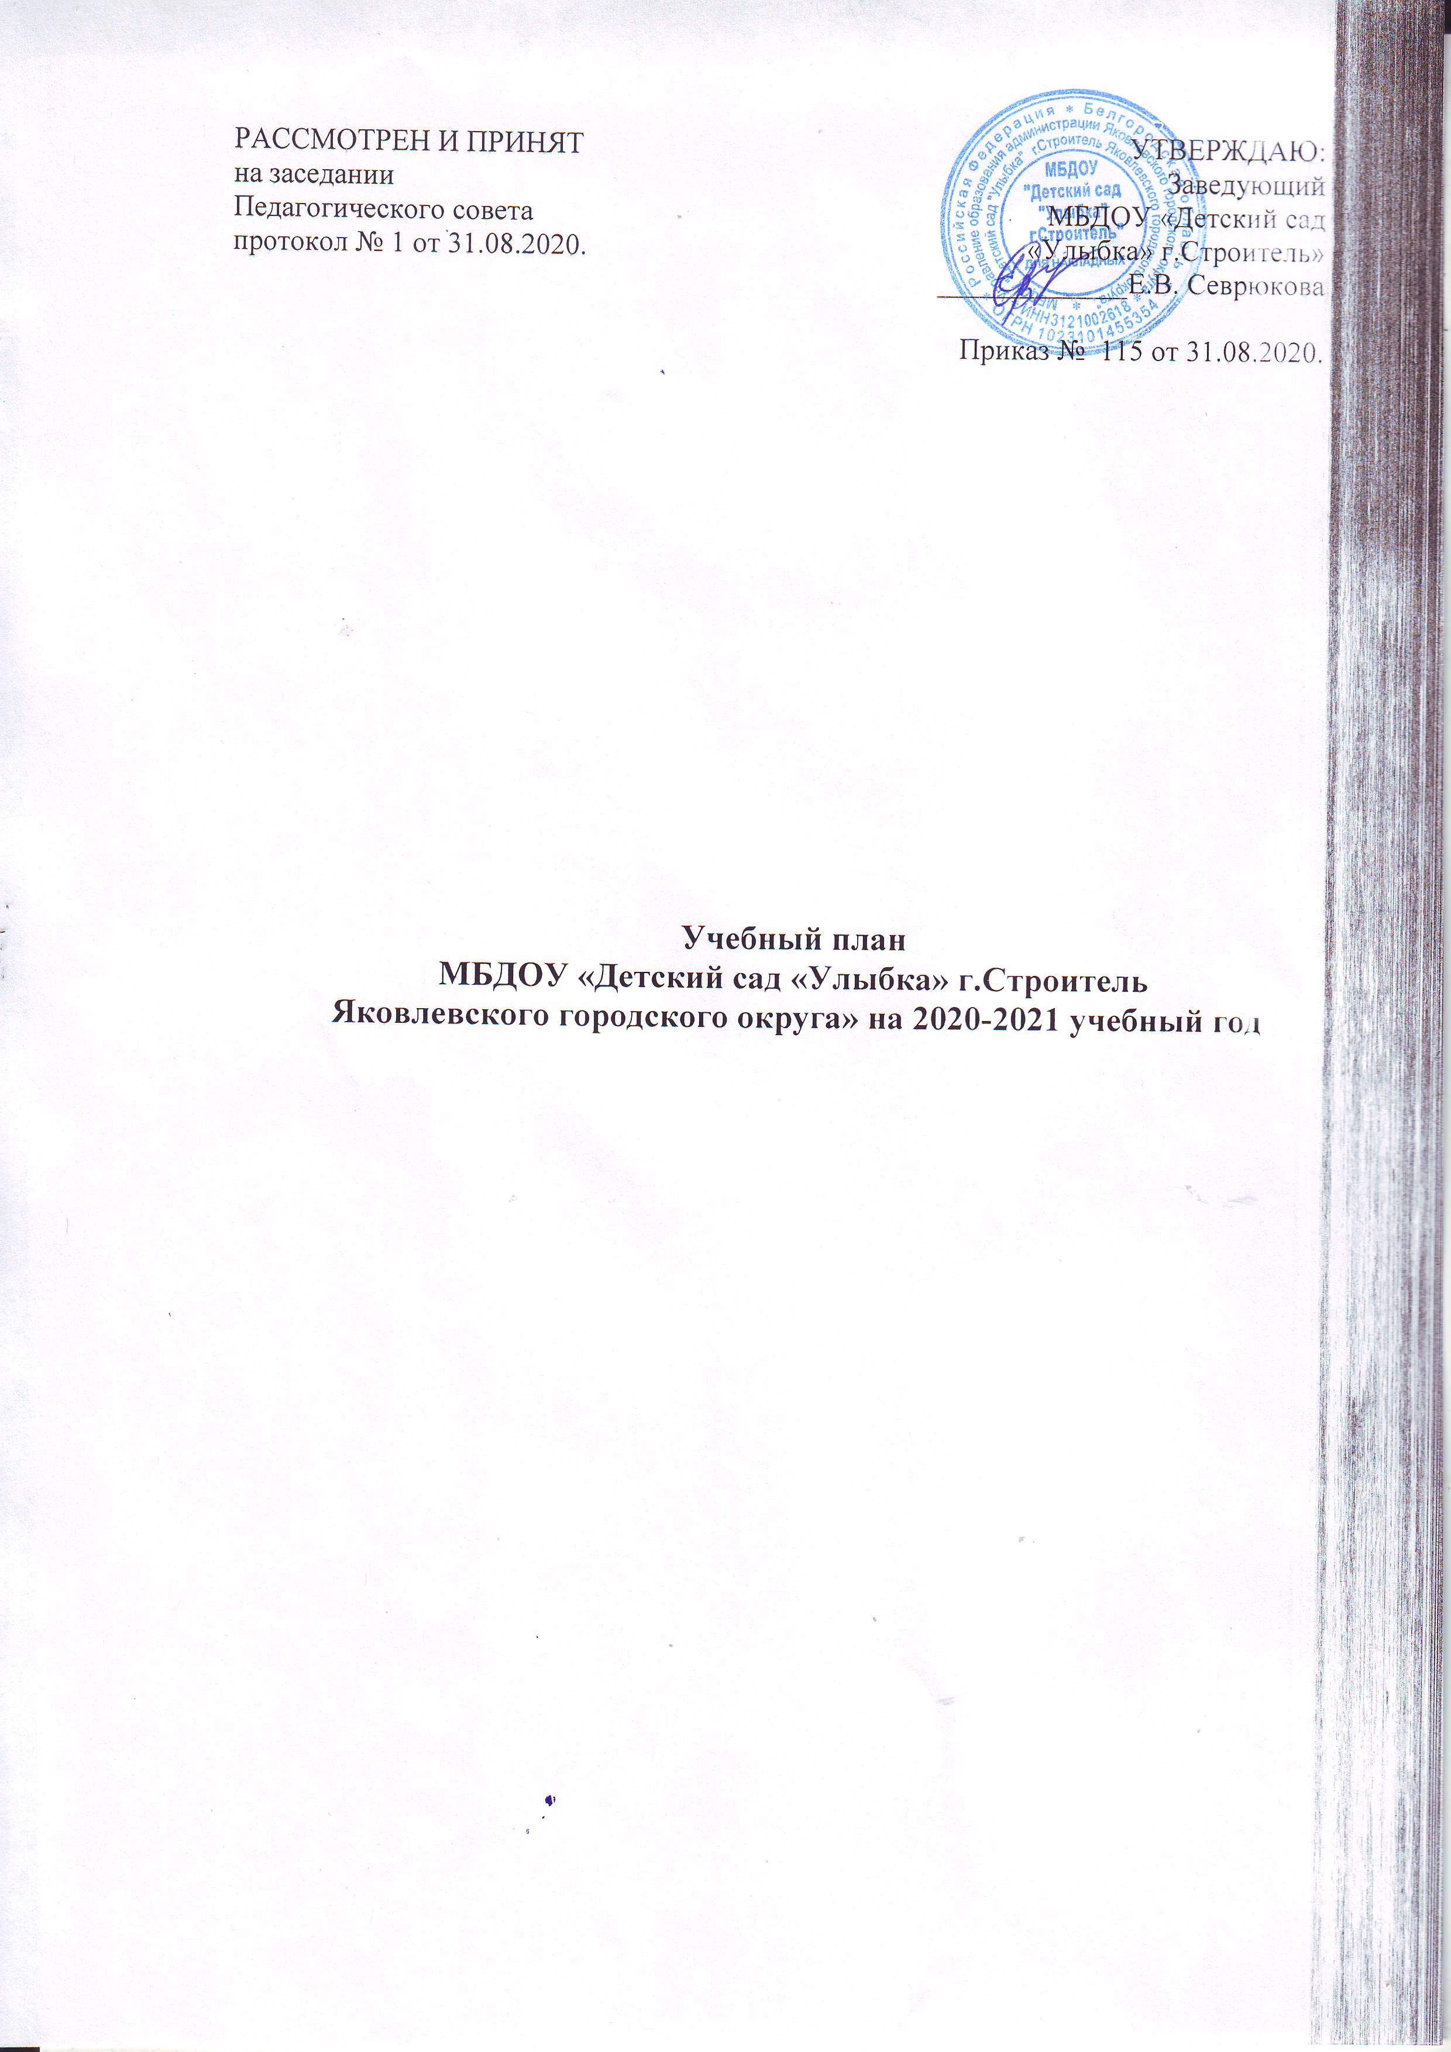  РАССМОТРЕН И ПРИНЯТ  на заседании  Педагогического совета  протокол № 1 от 31.08.2020. | УТВЕРЖДАЮ:  Заведующий  МБДОУ «Детский сад  «Улыбка» г.Строитель»  _____________Е.В. Севрюкова  Приказ № 115 от 31.08.2020.

Учебный план
МБДОУ «Детский сад «Улыбка» г.Строитель
Яковлевского городского округа» на 2020-2021 учебный год

Учебный план
МБДОУ «Детский сад «Улыбка» г.Строитель
Яковлевского городского округа» на 2020-2021 учебный год

Пояснительная записка
Учебный план муниципального бюджетного дошкольного образовательного учреждения «Детский сад «Улыбка» г.Строитель Яковлевского городского округа» (далее – МБДОУ) разработан в соответствии с основными нормативными документами:
- Федеральным законом от 20.12.2012 г. №273-ФЗ «Об образовании в Российской Федерации»;
- Санитарно-эпидемиологическими правилами и нормативами СанПин 2.4.1.3049-13 «Санитарно-эпидемиологические требования к устройству, содержанию и организации режима работы дошкольных образовательных организаций», от 13.05.2013 г.
- Приказом Министерства образования и науки Российской Федерации от 17.10.2013 г. №1155 «Об утверждении федерального государственного образовательного стандарта дошкольного образования»;
- Приказом Министерства образования и науки Российской Федерации от 13.08.2013 г. №1014 «Об утверждении порядка организации и осуществления образовательной деятельности по основным общеобразовательным программам – образовательным программам дошкольного образования»;
- Уставом МБДОУ;
- Лицензией на ведение образовательной деятельности МБДОУ.
Учебный план МБДОУ на 2020-2021 учебный год является нормативным актом, устанавливающим перечень образовательных областей и объем учебного времени, отводимого на проведение образовательной деятельности. Учебный план включает инвариантную и вариативную часть.

1. Объём учебного времени на 2020-2021 учебный год
по реализации основной образовательной программы дошкольного образования

№ п/п | Вид деятельности | Количество образовательных ситуаций и занятий в неделю
 |  | 2 младшая группа | Средняя группа | Старшая группа | Подготовительная группа
1. Двигательная деятельность
1.1. | Двигательная деятельность | 2 занятия физической культурой | 2 занятия физической культурой | 2 занятия физической культурой | 2 занятия физической культурой
1.2. | Двигательная деятельность | 1 занятие физической культурой на улице | 1 занятие физической культурой на улице | 1 занятие физической культурой на улице | 1 занятие физической культурой на улице
2. Коммуникативная деятельность
2.1. | Развитие речи, основы грамотности | 1 образовательная деятельность, а также во всех ОД | 1 образовательная деятельность, а также во всех ОД | 2 образовательных деятельности, а также во всех ОД | 2 образовательных деятельности, а также во всех ОД
3. Познавательно-исследовательская деятельность
3.1. | Основы науки и естествознания | 1 образовательная деятельность, а также во всех ОД | 1 образовательная деятельность, а также во всех ОД | 1 образовательная деятельность, а также во всех ОД | 1 образовательная деятельность, а также во всех ОД
3.2. | Математическое и сенсорное развитие (ФЭМП) | 1 образовательная деятельность, а также во всех ОД | 2 образовательных деятельности, а также во всех ОД | 2 образовательных деятельности, а также во всех ОД | 2 образовательных деятельности, а также во всех ОД
4. Изобразительная деятельность и конструктивно-модельная деятельность
4.1. | Изобразительная деятельность (лепка, рисование, аппликация/ручной труд) и конструирование | 2 образовательные деятельности | 2 образовательные деятельности | 2 образовательные деятельности | 2 образовательные деятельности
4.2. | Музыкальная деятельность | 2 образовательные деятельности | 2 образовательные деятельности | 2 образовательные деятельности | 2 образовательные деятельности
Длительность НОД |  | 15 мин | 20 мин | 25 мин | 30 мин
Всего/неделю |  | 10 | 11 | 12 | 12
2. Планирование образовательной деятельности на 2020-2021 учебный год по реализации ООП ДО

№ п/п | Базовая часть (инвариантная) | Количество образовательных ситуаций и занятий в неделю
 |  | 2 младшая группа | Средняя «А» группа | Средняя «Б» группа | Старшая «А» группа | Старшая «А» группа | Подготовительная группа
1. Двигательная деятельность (ОО «Физическое развитие»)
1.1. | Двигательная деятельность в зале | 2 занятия в неделю | 2 занятия в неделю | 2 занятия в неделю | 2 занятия в неделю | 2 занятия в неделю | 2 занятия в неделю
Количество ОД в месяц |  | 8 в месяц | 8 в месяц | 8 в месяц | 8 в месяц | 8 в месяц | 8 в месяц
Количество ОД в год |  | 75 в год | 75 в год | 75 в год | 75 в год | 75 в год | 75 в год
1.2. | Двигательная деятельность на улице(на стадионе) | 1 занятие в неделю | 1 занятие в неделю | 1 занятие в неделю | 1 занятие в неделю | 1 занятие в неделю | 1 занятие в неделю
Количество ОД в месяц |  | 4 в месяц | 4 в месяц | 4 в месяц | 4 в месяц | 4 в месяц | 4 в месяц
Количество ОД в год |  | 35 в год | 35 в год | 35 в год | 35 в год | 35 в год | 35 в год

